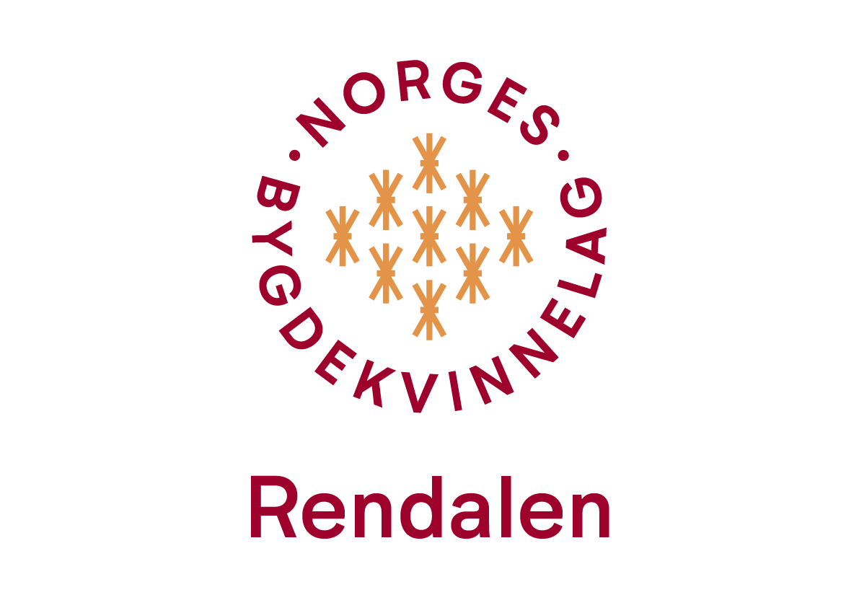

MØTE

Rendalen Bygdekvinnelag har møte
på Berger Skole, skolekjøkkenet, torsdag 23.mars kl 19.
Tema: Vårruller, og det vil Lita Sraboonma vise oss.
Det blir muligheter for å kjøpe med seg Vårruller hjem.
Loddsalg.
Servering: Smak av Vårruller, kaffe og kake.
Møtet er åpent for alle!

Velkommen!

